17 -03-2020 marti
2. Observă regula și continuă șirul cu încă trei numere:
• 25, 27, 29,....
• 55, 50, 45,....
3. Scrie răsturnatele numerelor și apoi
ordonează-le crescător:
15, 73, 91, 36, 82, 43.
4. Rotunjește la zeci
numerele: 57, 21, 92,
46, 37.
6. Mărește cel mai mic număr impar scris cu două cifre diferite cu cel mai mare număr care are cifra zecilor 7.
7. Într-o ladă sunt 45 de mere, iar în alta cu 17 mai puține. Câte mere sunt în total în cele două lăzi?
8. Compune o problemă care să se rezolve prin exercițiul:
43 + 15 + =
FISA Nr. 1 (marti)

5. Află numărul necunoscut:
a + 35 = 66 44 + a = 79
68 - a = 24 a – 26 = 74
1. Scrie cel mai mic, apoi cel mai mare număr format din zeci și unități, cu suma cifrelor 9.

REZOLVAREA EXERCITIILOR SI PROBLEMELOR (DE MAI SUS) PE CAIETUL DE TEMA DE MATEMATICA. Doar rezolvarea ,fara ENUNUT!

FISA NR.2(MARTI)

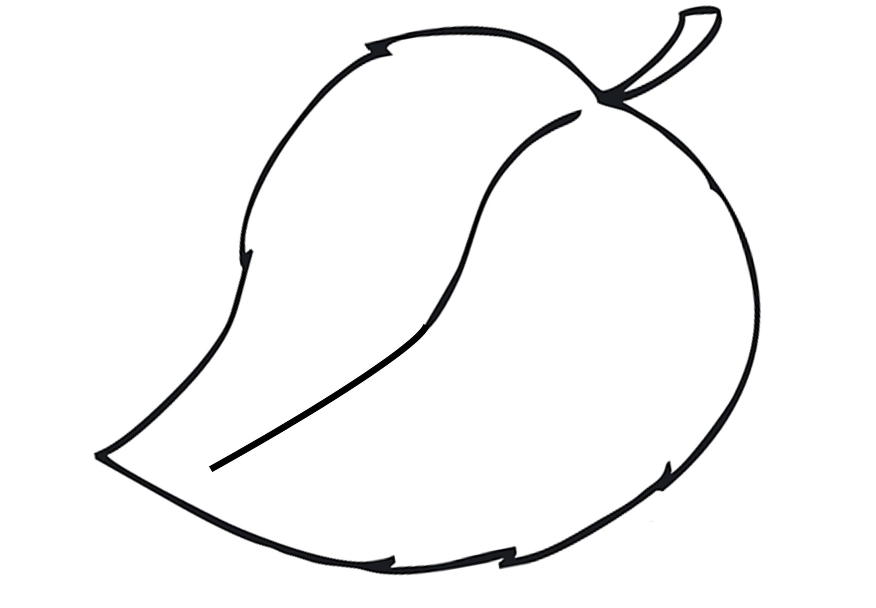
4.Dacă o familie consumă 5 litri
de apă într-o zi, câți litri de apă
va consuma într-o săptămână?
6. Ce rol are frunza în viața unei plante?
5. Mihai este cu 7 ani mai mare decât fratele său. Dacă fratele său are 9 ani, câți ani are Mihai?
3. Scrie trei numere consecutive pare cuprinse între 15 și 30
și află suma lor.
28 +
35
56 +
19
47 +
34
50 +
44
73 +
18
47 +
26
2. Calculați și efectuați proba prin operația inversă:
78 - 68 =
44 + 33 =
67 - 27 =
21 + 15 =
1. Calculați:

REZOLVAREA EXERCITIILOR SI PROBLEMELOR (DE MAI SUS) PE CAIETUL DE TEMA DE MATEMATICA. Doar rezolvarea ,fara ENUNUT!

